**به نام خدا**

**آزمایش شماره 8 :** کنترل LED از طریق ورودی سریال با استفاده از دستورات عددی

**نام درس :** آزمایشگاه ریزپردازنده

**نام استاد :** استاد عباسی

**اعضای گروه :** مبینا فاخته و تارا قاسمی

**ابزارهای مورد نیاز:**

* برد آردوینو
* کابل USB برای اتصال آردوینو به کامپیوتر
* نرم‌افزار Arduino IDE
* LED
* مقاومت
* سیم

**هدف از آزمایش:**

آشنایی با کنترل LED با استفاده از دستورات عددی از طریق ارتباط سریال و یادگیری نحوه پردازش ورودی‌های عددی. این روش به کاربر اجازه می‌دهد که با استفاده از اعداد خاص به‌جای دستورات متنی، LED را کنترل کند که می‌تواند در برخی پروژه‌ها روش ساده و موثری باشد.

**شرح آزمایش:**

این آزمایش به منظور کنترل روشن و خاموش کردن یک LED با استفاده از دستورات عددی از طریق سریال مانیتور طراحی شده است. در این کد، اگر کاربر عدد **101** را از طریق سریال مانیتور ارسال کند، LED روشن می‌شود و اگر عدد **201** را ارسال کند، LED خاموش می‌شود. این روش کنترل بر اساس اعداد به کاربر امکان می‌دهد که با استفاده از کدهای عددی خاص، LED را مدیریت کند.

**کد به شرح زیر است :**

const int led = 9;

void setup() {

  // put your setup code here, to run once:

pinMode(led,OUTPUT);

Serial.begin(9600);

}

void loop() {

  // put your main code here, to run repeatedly:

if (Serial.available() > 0)

{

int incomingbyte = Serial.parseInt();

  if (incomingbyte == 101)

  {

    digitalWrite(led , HIGH);

  }

  else if (incomingbyte == 201)

  {

    digitalWrite(led , LOW);

}

**توضیح کد:**

در ابتدا پین 9 را برای LED تعریف میکنیم.

حال در تابع setup():

با استفاده از pinMode(led, OUTPUT); پین 9 به‌عنوان خروجی تنظیم می‌شود تا بتوان LED را روشن و خاموش کرد.

با Serial.begin(9600); ارتباط سریال با نرخ انتقال 9600 بیت بر ثانیه آغاز می‌شود.

و در تابع loop():

ابتدا بررسی می‌شود که آیا داده‌ای از سریال وارد شده است یا خیر، با استفاده از Serial.available() > 0

اگر داده‌ای دریافت شود، دستور Serial.parseInt(); آن را به صورت یک عدد صحیح (int) از سریال می‌خواند و در متغیر incomingbyte ذخیره می‌کند.

سپس بررسی می‌شود که آیا incomingbyte برابر با **101** است یا **201**

اگر incomingbyte == 101 باشد، LED روشن می‌شود (digitalWrite(led, HIGH);).

اگر incomingbyte == 201 باشد، LED خاموش می‌شود (digitalWrite(led, LOW);).

**شماتیک مدار :**

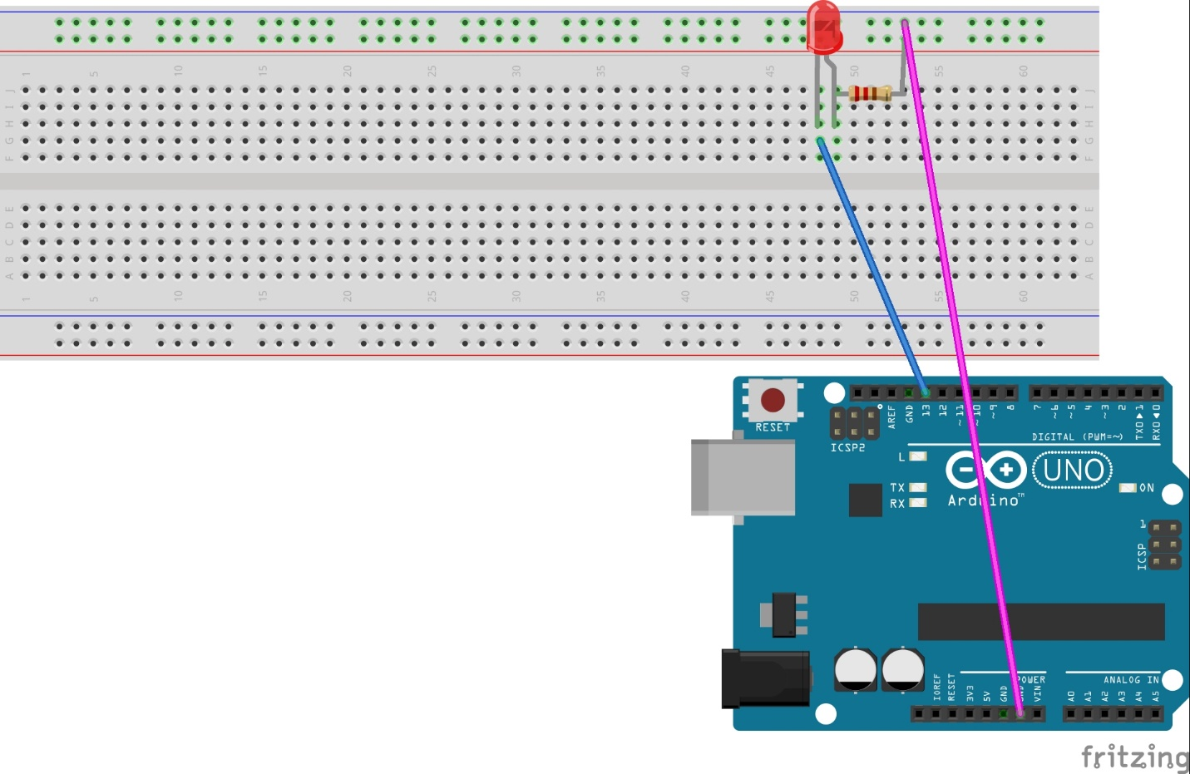

در اینجا همانطور که مشاهده میکنید یک LED داریم که سر کوچک انرا به زمین و سر دیگر را به پین 13 متصل کرده ایم.

که بسته به کد و حرفی که در سریال مانیتوروارد میکنیم روشن یا خاموش میشود.

**نتیجه‌گیری:**

این آزمایش با موفقیت انجام شد و LED با ارسال عدد **101** روشن و با ارسال عدد **201** خاموش شد. استفاده از دستورات عددی به‌جای متنی، می‌تواند روشی کارآمد برای کنترل دستگاه‌ها باشد، به‌ویژه زمانی که کاربر نیاز به ارسال داده‌ها یا فرمان‌های فشرده دارد.